Розділ “Вивчення випадки шляхом ділення круглого числа на кругле шляхом добору”
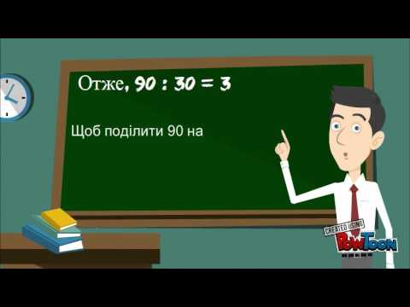
Опрацювати самостійно вправу: 857-863
Домашнє завдання Вправа: 864,865

Тема “Знаходження четвертого пропорційного ”
Опрацювати самостійно вправу: №866-873
Домашнє завдання: 874,875

Тема “Знаходження суми двох доданкыв з даними,позначеними буквами”
Опрацювати самостійно вправу: №876-883
Домашнє завдання: №884

Розділ “Правило ділення числа на добуток двох чисел”

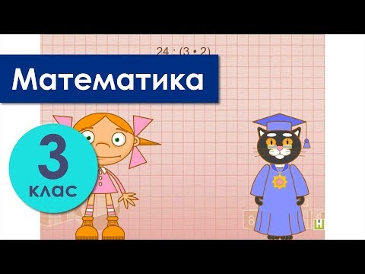

Опрацювати самостійно вправу: №885-891
Домашнє завдання:№892,893

Тема “Ділення на двоцифрове число виду 64:16 шляхом послідовного ділення. Задачі на ділення суми на число”

Опрацювати самостійно вправу:№894-901
Домашнє завдання:902-903

Тема “Ділення на двоцифрове число шляхом послідовного ділення. Задачі на знаходження четвертого пропорційного.

Опрацювати самостійно вправу:№904-911
Домашнє завдання:№912,913

Тема “Вивчені випадки ділення на двоцифрове число. Побудова прямокутника за допомогою креслярських інструментів”

Опрацювати самостійно вправу:№914-921
Домашнє завдання:№922

Тема “Залежність результатів множення і ділення від зміни одного з компонентів дії,Складені задачі на 2-4 дії

Опрацювати самостійно вправу:№923-930
Домашнє завдання:№931,932

